

四六级报名系统

产品需求规格说明书

文件状态：  [ ] 草稿  [√] 正式发布  [ ] 正在修改 | 文件标识： | Company-Project-RD-PRS
文件状态：  [ ] 草稿  [√] 正式发布  [ ] 正在修改 | 当前版本： | 2.0
文件状态：  [ ] 草稿  [√] 正式发布  [ ] 正在修改 | 作 者： | 王星月(5120236031)，胡新羽(5120237139)
文件状态：  [ ] 草稿  [√] 正式发布  [ ] 正在修改 | 完成日期： | 2025/10/31
系统名称：全国大学英语四、六级考试(CET)网上报名系统
主管机构：教育部考试中心
运营机构：全国大学英语四、六级考试委员会
服务对象：全国高等学校在校学生
系统目标：为考生提供便捷、高效的考试报名服务，为考试管理机构提供全面的数据管理和统计功能。
版 本 历 史

版本/状态 | 作者 | 参与者 | 起止日期 | 备注
1.0完成 | 胡新羽 | 胡新羽 | 10.23-10.23 | 完成前五项
2.0完成 | 王星月 | 王星月 | 10.23-10.31 | 完成第六及附录A画图

目 录
0. 文档介绍 4
0.1 文档目的 4
0.2 文档范围 4
0.3 读者对象 4
0.4 参考文档 4
0.5 术语与缩写解释 4
1. 产品介绍 5
2. 产品面向的用户群体 5
3. 产品应当遵循的标准或规范 5
4. 产品范围 5
5. 产品中的角色 5
6. 产品的功能性需求 6
6.0 功能性需求分类 6
6.m Feature M 6
6.m.n Function M.N 6
7. 产品的非功能性需求 7
7.1 用户界面需求 7
7.2 软硬件环境需求 7
7.3 产品质量需求 7
7.n 其它需求 7
附录A：需求建模与分析报告 8
A.1 需求模型1 8
A.n 需求模型N 8
附录B：需求确认 9

0. 文档介绍

0.1 文档目的
本文档旨在定义“四六级英语考试网上报名系统”的产品需求，明确系统的功能性和非功能性需求，为开发团队、测试团队和项目相关方提供清晰的开发依据和验收标准。通过本文档，确保所有参与者对产品需求有一致的理解。

0.2 文档范围
本文档覆盖四六级英语考试网上报名系统的所有核心功能，包括考生前台功能（如注册、报名、支付、查询等）和后台管理功能（如数据管理、考场安排、统计报表等）。本文档不涉及系统的硬件采购、网络基础设施部署或考试内容管理等相关内容。

0.3 读者对象
项目经理：用于项目计划、资源分配和进度控制。
开发人员：用于系统设计、编码和单元测试。
测试人员：用于编写测试用例和进行系统测试。
客户代表：用于确认需求符合业务目标。
最终用户：用于理解系统功能和操作流程。

0.4 参考文档
[1] 全国大学英语四、六级考试报名网[EB/OL]. [2025-10-31]. https://cet-bm.neea.edu.cn/.
[2] **使用Rational Rose绘制用例图、类图、状态图、顺序图**_牛客博客[EB/OL]. [2025-10-31]. https://blog.nowcoder.net/n/956ebcebd1f3431196d0c3b1f72cb778.
[3]陈芝丽,管彦允,江昆,邓怀兴.英语四六级考试组织管理系统的设计与实现[J].计算机应用文摘,2023,39(14):85-87
[4]白松灵,林立宏.英语四六级辅助报名系统的研究与开发[J].科技创新与应用,2014,(31):8.DOI:10.19981/j.cn23-1581/g3.2014.31.006.

0.5 术语与缩写解释
缩写、术语 | 解 释
考生 | 参加四六级英语考试的用户，即系统的最终用户之一。
报名 | 考生通过系统提交考试申请并完成支付的过程。
支付 | 考生通过在线支付平台缴纳考试费用的操作。
后台管理 | 系统管理员对报名数据、考场安排、统计报表等进行管理的功能模块。
准考证 | 考生在报名成功后生成的考试凭证，包含考试时间、地点等信息。
非功能性需求 | 指系统的性能、安全性、可用性等质量属性需求。

1. 产品介绍
四六级英语考试网上报名系统是一个基于Web的在线平台，旨在为考生提供便捷、高效的考试报名服务，同时为考试管理机构提供全面的数据管理和统计功能。系统通过互联网完成考生注册、报名、费用支付、准考证打印和成绩查询等流程，替代传统手工或半自动化报名方式，显著提高报名准确性和时效性，降低管理成本。
开发背景：随着四六级考试考生数量的增加，传统报名方式容易出现数据错误、效率低下和资源浪费等问题。本系统通过信息化手段，优化报名流程，提升用户体验和管理效率。

2. 产品面向的用户群体
- 考生：主要是高校学生，年龄在18-25岁之间，具备基本的计算机和网络操作能力。系统为他们提供便捷的在线报名、支付和查询服务，节省时间和精力，提高报名成功率。
- 考试管理员：包括考试中心工作人员和高校教务人员，负责报名数据审核、考场安排、统计报表生成等。系统帮助他们高效管理考试数据，减少人工错误，提升工作效率。
- 财务人员：负责核对支付数据和管理费用流转。系统为他们提供清晰的支付记录和对账功能。

这些用户选择本系统的可能性很高，因为系统能够直接解决当前报名流程中的痛点，提供实时、准确的服务。

3. 产品应当遵循的标准或规范
- 业务规范：遵循教育部考试中心发布的《全国大学英语四六级考试管理办法》，包括报名时间、考试资格、费用标准等。
- 技术标准：遵循Web标准（HTML5、CSS3、JavaScript），确保跨浏览器兼容性；遵循RESTful API设计规范。
- 安全规范：遵循支付卡行业数据安全标准（PCI DSS）处理支付信息；遵循GDPR或类似数据隐私法规，保护用户个人信息。
- 可访问性规范：遵循WCAG 2.1 AA级标准，确保系统对残障用户友好。

4. 产品范围
- 适用的领域：本系统适用于全国高校四六级英语考试的网上报名管理，包括考生端和后台管理端。
- 不适用的领域：本系统不适用于其他考试（如托福、雅思）的报名，也不涉及考试内容发布、成绩评定或考试现场管理。
- 应当包含的内容：考生注册、报名、支付、准考证打印、成绩查询；后台数据管理、考场安排、统计报表、权限管理。
- 不包含的内容：在线学习、模拟考试、成绩分析报告、移动端独立App开发（但支持移动浏览器访问）。

5. 产品中的角色
角色名称 | 职责描述
考生 | 注册个人账户、填写报名信息、上传照片、支付考试费用、查看报名状态、打印准考证、查询成绩。
系统管理员 | 管理用户账户、设置权限、维护系统基础数据(如考试批次、考场信息)、监控系统运行状态
报名审核员 | 审核考生提交的报名信息和照片，处理异常报名数据(如信息不符、照片不合格)。
考场安排员 | 根据报名数据自动或手动分配考场，生成准考证编排。
外部系统 | 与系统交互的第三方服务或平台。短信网关：用于发送验证码。支付平台（如支付宝、微信支付）：处理在线支付。学信库/学校系统：同步学籍信息。对象存储服务（如OSS/COS）：存储照片、准考证等文件
游客 | 没有进行的登陆的考生，可以在系统主页查看报考的常见问题和最近的考试时间，仅能访问公开信息。

6. 产品的功能性需求

6.0 功能性需求分类
功能类别 | 功能名称、标识符 | 描述
1 考生账户管理 | 1.1 考生注册 | 新考生使用证件号、手机号等信息注册系统通行证账户。
 | 1.2 考生登录 | 已注册考生通过证件号、密码和验证码登录系统。
 | 1.3 密码管理 | 提供密码找回、重置功能。
2 考试报名核心流程 | 2.1 协议与承诺书确认 | 考生在报名前必须阅读并同意《报名协议》和《诚信承诺书》。
 | 2.2 学籍与资格信息确认 | 系统展示考生的学籍信息和报考资格，考生需确认信息准确无误。
 | 2.3 CET6资格复核 | 为报考六级的考生提供资格复核通道，通过四级准考证号进行自动或人工复核。
 | 2.4 笔试科目报名 | 考生根据资格选择相应的笔试科目（如英语四级、日语六级）。
 | 2.5 口试科目报名 | 考生在完成笔试报名后，可选择报考相应级别的口试科目。
3 费用与支付管理 | 3.1 费用计算 | 系统根据考生报考的科目自动计算应缴总费用。
 | 3.2 在线支付 | 集成第三方支付平台（如支付宝、微信支付），完成费用缴纳。
 | 3.3 支付状态同步与查询 | 支付成功后，系统自动更新报名状态为“已支付”，考生可查询状态。
4 考务与材料管理 | 4.1 上传照片 | 考生需上传符合规范的电子证件照，用于准考证和成绩单。
 | 4.2 报名信息查看与核对 | 考生可随时查看已保存的报名信息，包括科目、校区、费可以用等。
 | 4.3 准考证打印 | 在考前规定时间内，考生可在线查看和下载打印准考证。
 | 4.4 考试成绩查询 | 考试结束后，考生可登录系统查询本人的笔试和口试成绩。
 | 4.5 成绩报告单管理 | 考生可选择成绩报告单形式（仅电子/纸质+电子），并可在规定时间内修改选择。
5 后台管理 | 5.1 考生数据管理 | 管理员可查看、修改（如学籍纠错）或删除（如未缴费记录）考生报名数据。
 | 5.2 考试安排与考场编排 | 管理员设置考点、考场容量，并进行考生考场自动或手动编排。
 | 5.3 考场材料批量生成 | 系统根据考场安排结果，批量生成所有考生的准考证、考场签到表及座位贴。
 | 5.4 官网公告管理 | 管理员通过系统向全体或特定范围考生统一发送重要通知（如考场安排完成、准考证打印提醒等）。
 | 5.5 成绩数据管理 | 管理员可批量导入考试成绩，并控制成绩发布状态。
6 考后服务与信息查询 | 6.1 补办成绩证明 | 为已毕业或遗失成绩单的考生，提供在线申请补办CET/WSK成绩证明的服务。
 | 6.2 常见问题查询(FAQ) | 提供一个集中的自助查询页面，帮助考生快速解答在报名和使用过程中遇到的常见问题。
 | 6.3 查看考试时间 | 为考生提供一个公开的、无需登录即可查看的页面，展示近期的考试安排计划。

6.1 Feature 1 考生账户管理
考生账户管理是系统使用的起点，为考生建立唯一身份标识并保障账户安全，是所有后续操作的基础。

6.1.1 Function 1.1 考生注册
名称、标识符 | 1.1 考生注册
功能描述 | 新考生使用个人证件信息（如身份证号）和手机号注册系统通行证账户。
优先级 | 高
输入 | 姓名、身份证号、手机号、密码、短信验证码。
操作序列 | 1. 考生进入注册页面，填写必填的个人信息。  2. 系统通过短信网关向考生手机发送验证码。  3. 考生输入收到的验证码以完成手机号校验。  4. 考生设置登录密码。  5. 系统校验信息无误且唯一后，创建新账户。
输出 | 一个新的、未绑定的系统通行证账户。
补充说明 | 注册时填写的证件号与手机号将作为后续身份核验和消息通知的重要依据。

6.1.2 Function 1.2 考生登录
名称、标识符 | 1.2 考生登录
功能描述 | 已注册考生通过证件号、密码和验证码登录系统。
优先级 | 高
输入 | 证件号码、密码、图形验证码。
操作序列 | 1. 考生在登录页面输入证件号、密码和图形验证码。  2. 系统验证凭证是否正确，以及图形验证码是否有效。  3. 验证通过后，系统建立用户会话，并跳转至报名系统首页。
输出 | 成功建立的用户会话，考生进入系统主界面。
补充说明 | 连续多次登录失败后，账户会被临时锁定，需通过手机验证码解锁或等待一段时间。

6.1.3 Function 1.3 密码管理
名称、标识符 | 1.3 密码管理
功能描述 | 提供密码找回、重置功能。
优先级 | 中
输入 | 注册时使用的证件号、手机号、短信验证码、新密码。
操作序列 | 1. 考生在登录页点击“忘记密码”。  2. 输入证件号和注册手机号。  3. 系统发送短信验证码至该手机。  4. 考生输入验证码并设置新密码。  5. 系统验证通过后，更新密码。
输出 | 密码重置成功，考生可使用新密码登录。
补充说明 | 为保障安全，短信验证码有效时间通常为5分钟。

6.2 Feature 2 考试报名核心流程
考试报名核心流程是考生使用系统的关键路径，涵盖了从确认考试协议到完成科目选择的全过程，直接决定了考生能否成功报考。

6.2.1 Function 2.1 协议与承诺书确认
名称、标识符 | 2.1 协议与承诺书确认
功能描述 | 考生在报名前必须阅读并同意《报名协议》和《诚信承诺书》。
优先级 | 高
输入 | 考生登录状态。
操作序列 | 1. 系统在考生开始报名时，强制展示协议和承诺书全文。  2. 考生需滚动至底部，并勾选“我已阅读并同意”复选框。  3. 考生点击“同意”按钮。
输出 | 系统记录考生的同意操作，允许进入下一步。
补充说明 | 此步骤为强制性步骤，不同意则无法继续报名。

6.2.2 Function 2.2 学籍与资格信息确认
名称、标识符 | 2.2 学籍与资格信息确认
功能描述 | 系统展示考生的学籍信息和报考资格，考生需确认信息准确无误。
优先级 | 高
输入 | 考生登录状态。
操作序列 | 1. 系统从学信库或学校同步并展示考生的学籍信息（姓名、学校、院系、专业等）和报考资格（可报考级别）。  2. 考生仔细核对所有信息。  3. 若信息正确，考生勾选确认框并点击“保存并继续”。  4. 若信息有误，考生根据提示联系学校负责老师处理，并中止当前报名流程。
输出 | 确认后的学籍与资格信息被锁定，进入科目选择环节。
补充说明 | 信息确认保存后，考生在本考次内将无法自行修改。学籍库信息的修改也无法影响到已保存的报名信息

6.2.3 Function 2.3 CET6资格复核
名称、标识符 | 2.3 CET6资格复核
功能描述 | 为报考六级的考生提供资格复核通道。系统根据考生提交的过往四级考试信息（准考证号、证件号码、姓名），与历史成绩库进行匹配，执行自动复核或转交人工复核，以确定其是否具备六级报考资格。
优先级 | 中
输入 | 考生登录状态、2005年后的大学英语四级（CET4）准考证号、证件号码、姓名。
操作序列 | - 入口与提交：  对于资格信息中无CET6报考资格但疑似符合条件的考生，系统在《资格信息确认》页面和《报名信息》页面显示“CET6资格复核”入口。  考生点击入口，进入复核申请页面，填写准考证号、证件号码、姓名等信息并提交。  - 系统自动校验与裁决：  规则一（自动通过）： 若提交的“准考证号+证件号码”在历史成绩库中存在对应的且已通过的CET4记录，无论姓名是否一致，系统立即自动复核通过，考生实时获得英语六级报考资格。  规则二（转人工复核）： 若提交的“准考证号+姓名”在历史成绩库中存在对应的且已通过的CET4记录，但证件号码与成绩记录不一致，系统判定复核状态为“未复核”。该申请自动提交至后台，等待学校管理员进行人工复核。此状态的申请考生无法自行修改或取消。  规则三（提交失败）： 若准考证号错误，或证件号码和姓名都与该准考证号对应的成绩记录不匹配，系统校验不通过，阻止提交，并提示考生“信息不匹配，请核对后重新输入”。  - 结果通知与状态查询：  考生可随时在《资格信息确认》页面或《报名信息》页面查看复核状态（“自动通过”、“未复核”、“人工复核通过”、“人工复核失败”）。  对于“未复核”状态的申请，系统应提示考生“已提交人工复核，请主动联系学校负责老师并按要求提供证明”。
输出 | 1.自动通过：考生立即获得CET6报考资格。  2.转人工：生成一条状态为“未复核”的复核申请记录，并出现在学校管理员的待办列表中。  3.提交失败：给考生明确的错误提示信息。  4.状态更新：学校管理员完成人工复核后，系统更新状态并通知考生。
补充说明 | 约束与规则：  1.账号绑定：一个通行证账号只能绑定一条有效的复核申请。一旦复核通过（无论自动或人工），资格即刻生效，无法更改或取消。  2.人工复核流程：对于“未复核”状态的申请，考生需主动联系学校。管理员在后台核实考生提交的证明材料后，手动将状态更新为“人工复核通过”（考生获得资格）或“人工复核失败”。  3.“人工复核失败”处理：状态为“人工复核失败”时，考生可以修改信息后重新提交一条新的复核申请，或删除申请。  4.防滥用：系统应对同一账号的多次重复提交或所有“未复核”状态的申请进行监控，管理员有权拒绝处理恶意提交的申请。

6.2.4 Function 2.4 笔试科目报名
名称、标识符 | 2.4 笔试科目报名
功能描述 | 在规定的网上报名时间内，已完成学籍信息确认的考生，根据系统提供的资格选择并提交笔试科目报考申请。此过程包括关键信息最终确认、科目选择与规则校验。
优先级 | 高
输入 | 考生登录状态、已确认的学籍与资格信息、可选笔试科目列表及其剩余容量。
操作序列 | - 前置条件校验：  系统首先校验当前时间是否在“考生网上报名时间”内。若未开始，则引导至提示页面。  系统校验考生是否已完成学籍与资格信息确认（即6.2.2功能）。若未完成，则引导回资格信息确认页面。  2. 关键信息最终确认与绑定：  考生在资格信息确认页面勾选确认框，点击“保存并继续”。  系统强制验证手机号：页面弹出提示，要求考生核对通行证账号绑定的手机号码是否正确。  若号码无误，点击“确定”，系统正式将学籍信息与当前通行证账号进行绑定，并提示“保存成功”。此后，学籍库的后续变更将不影响本次报名。  若号码有误，点击“取消”，系统引导考生退出报名系统，先行登录通行证网站修改手机号。  3. 进入笔试报名界面：  系统展示笔试报考须知，考生需阅读。  系统根据考生的资格信息，列出其可报考的笔试科目、各科目对应校区、剩余容量、费用等信息。  4.选择与提交科目：  考生根据规则（如：同级别科目仅能报考一科）勾选一个笔试科目。  点击“提交”后，系统再次弹出确认框，展示报考的科目、学校、校区等信息供考生最终核对。  考生确认无误点击“确定”后，系统保存笔试报考信息。  5. 后续引导：  保存成功后，系统提示“是否继续报考口试？”。  点击“确定”，进入口试报考流程（见2.5）。  点击“取消”，则进入报名信息总览页面。
输出 | 1.成功绑定：学籍信息与通行证账号成功绑定，并生成初始报名记录。  2.成功报名：笔试科目报名记录被成功保存。  3.系统提示：明确的成功提示，并引导至下一步（口试报名或总览页）。
补充说明 | 关键业务规则与约束：  1.时间限制：报名操作必须在官方公布的“网上报名时间”内进行。  2.信息绑定时效性：学籍信息一旦在报名时保存成功，即被锁定。即使后台学籍库后续更新，已报名的考生信息也不再同步变更。  3.报名信息有效期：若保存学籍信息后，24小时内未报考任何科目，系统将自动删除该报名信息，考生需重新验证学籍。  4.科目报考规则：严格执行同级别科目互斥规则（如英语四级与日语四级不可同时报考）。  5.操作不可逆点： 点击最终确认“确定”按钮保存科目后，在支付前虽可取消报考，但已绑定的学籍信息不可回退修改。

6.2.5 Function 2.5 口试科目报名
名称、标识符 | 2.5 口试科目报名
功能描述 | 考生在完成笔试报名后，可选择报考相应级别的口试科目。
优先级 | 中
输入 | 考生登录状态、已报考的笔试科目、可选口试科目列表及容量。
操作序列 | 1. 在笔试报名成功后，系统提示是否继续报考口试。  2. 考生选择口试报名校区（若有多个可选）。  3. 考生勾选欲报考的口试科目并提交。  4. 系统保存口试报考信息。
输出 | 保存成功的口试科目报名记录。
补充说明 | 口试报考非强制，但必须先报考同级别的笔试。

6.3 Feature 3 费用与支付管理
费用与支付管理是完成报名的关键环节，确保考试费用准确、安全、高效地收取，并与报名状态实时同步。

6.3.1 Function 3.1 费用计算
名称、标识符 | 3.1 费用计算
功能描述 | 系统根据考生报考的科目自动计算应缴总费用。
优先级 | 高
输入 | 考生报考的笔试和口试科目列表、各科目的费用标准。
操作序列 | 1. 系统读取考生已保存的报考科目。  2. 根据预设的各科目费用标准，进行累加计算。  3. 在报名信息页面和支付页面清晰展示费用明细和总额。
输出 | 应缴总费用金额及明细。
补充说明 | 费用标准由后台管理员统一配置。

6.3.2 Function 3.2 在线支付
名称、标识符 | 3.2 在线支付
功能描述 | 集成第三方支付平台，使考生能够安全、便捷地在线缴纳考试费用。
优先级 | 高
输入 | 待支付订单信息（金额、科目）、考生选择的支付方式。
操作序列 | 1. 考生在报名信息页面点击“支付”。  2. 系统跳转至支付平台页面，考生选择支付方式（如支付宝、微信）并完成支付操作。  3. 支付平台异步通知系统支付结果。  4. 系统根据通知更新订单状态为“已支付”。
输出 | 支付成功的订单记录，对应科目的报名状态更新为“已支付”。
补充说明 | 支付成功后，系统需提供明确的成功提示。若支付失败或未完成，订单保持“未支付”状态，考生可重新发起支付。

6.3.3 Function 3.3 支付状态同步与查询
名称、标识符 | 3.3 支付状态同步与查询
功能描述 | 支付成功后，系统自动更新报名状态为“已支付”，考生可查询状态。
优先级 | 高
输入 | 支付平台的异步通知、考生查询请求。
操作序列 | 1. 系统接收支付平台发送的支付结果异步通知。  2. 系统验证通知的合法性，并更新数据库中对应订单的状态。  3. 考生可在报名信息页面查看“支付状态”字段，或点击“更新”按钮手动同步状态。
输出 | 更新后的订单状态（“已支付”或“未支付”）。
补充说明 | 由于网络延迟，偶尔需要考生手动触发状态同步。

6.4 Feature 4 考务与材料管理
考务与材料管理贯穿考前考后，涉及准考证、成绩单等关键材料的生成与交付，直接影响考生的考试体验和成绩效用。

6.4.1 Function 4.1 上传照片
名称、标识符 | 4.1 上传照片
功能描述 | 考生需上传符合规范的电子证件照，用于准考证和成绩报告单。
优先级 | 高
输入 | 考生登录状态、符合格式要求的图片文件。
操作序列 | 1. 系统引导考生进入照片上传页面，并明确展示格式要求（如：JPG格式，大小<200KB，背景为白色等）。  2. 考生选择本地图片文件并上传。  3. 系统对照片进行自动校验（格式、大小、尺寸、内容）。  4. 校验通过后，系统保存照片并与考生账户绑定。
输出 | 成功上传并保存的考生电子照片。
补充说明 | 若照片校验不通过，系统需给出明确的不合格原因提示，引导考生重新上传。此功能通常在报名信息确认阶段完成。

6.4.2 Function 4.2 报名信息查看与核对
名称、标识符 | 4.2 报名信息查看与核对
功能描述 | 考生可随时查看已保存的报名信息，包括科目、校区、费用等。
优先级 | 高
输入 | 考生登录状态。
操作序列 | 1. 考生登录后，点击进入“报名信息”页面。  2. 系统以清晰的结构化形式展示考生的全部报名信息，包括个人资料、报考科目、费用、支付状态等。  3. 考生可在此页面进行核对。
输出 | 完整的报名信息视图。
补充说明 | 此页面是考生核对信息和进行后续操作（如支付、取消报考）的核心入口。

6.4.3 Function 4.3 准考证打印
名称、标识符 | 4.3 准考证打印
功能描述 | 在考前规定时间内，考生可在线查看和下载打印准考证。
优先级 | 高
输入 | 考生登录状态、已支付成功的报名记录。
操作序列 | 1. 在准考证打印功能开放后，考生登录系统，进入“准考证打印”页面。  2. 系统生成包含考生信息、照片、考试科目、时间、地点、座位号等信息的准考证PDF文件。  3. 考生可在线预览或下载PDF文件，并自行打印。
输出 | 可供下载和打印的准考证PDF文件。
补充说明 | 准考证是入场考试的必备凭证，建议考生多处备份。

6.4.4 Function 4.4 考试成绩查询
名称、标识符 | 4.4 考试成绩查询
功能描述 | 考试结束后，考生可登录系统查询本人的笔试和口试成绩。
优先级 | 高
输入 | 考生登录状态。
操作序列 | 1. 在成绩发布后，考生登录系统。  2. 系统在首页或成绩查询页面展示考生的总分和各部分单项分。  3. 同时提供电子成绩报告单的下载链接。
输出 | 考试成绩详情（分数、通过状态）。
补充说明 | 成绩查询功能通常在考试后2个月左右开放。

6.4.5 Function 4.5 成绩报告单管理
名称、标识符 | 4.5 成绩报告单管理
功能描述 | 考生可选择成绩报告单形式（仅电子/纸质+电子），并可在规定时间内修改选择。
优先级 | 中
输入 | 考生登录状态、成绩报告单类型选择。
操作序列 | 1. 在报名期间或成绩发布后规定时间内，考生可在报名信息页面选择成绩报告单类型。  2. 选项包括“仅电子”或“纸质和电子”。  3. 考生做出选择并保存。
输出 | 系统记录考生的成绩报告单偏好。
补充说明 | 电子成绩报告单与纸质版具有同等效力。超过规定时间未选择的，默认提供电子版。

6.5 Feature 5 后台管理
后台管理功能为考试组织者提供全面的数据管理和考务支持，是系统稳定运行和考试顺利进行的保障，服务于管理效率的提升。

6.5.1 Function 5.1 考生数据管理
名称、标识符 | 5.1 考生数据管理
功能描述 | 管理员可查看、通知（如学籍有错）考生报名数据。
优先级 | 高
输入 | 管理员查询条件、需要修改或删除的数据记录。
操作序列 | 1. 管理员通过后台系统进入考生数据管理模块。  2. 可通过多种条件（如姓名、学校、报名状态）筛选和查询考生。  3. 管理员可查看考生详细信息，错误信息通知各学校修改。
输出 | 考生错误数据通知。
补充说明 | 所有后台数据操作均需记录详细的日志，以备审计。

6.5.2 Function 5.2 考试安排
名称、标识符 | 5.2 考试安排
功能描述 | 管理员设置考点和考场容量，并进行考生考场自动或手动编排。
优先级 | 高
输入 | 考点信息列表、考场容量设置、已成功报名考生的数据集。
操作序列 | 1. 管理员设置或导入本次考试的考点及每个考场的最大容量。  2. 系统提供“自动编排”功能，按规则（如按学校、按报名顺序）将考生分配至考场。  3. 管理员可手动调整自动编排结果，如更换个别考生的考场。  4. 管理员确认最终编排方案并锁定。
输出 | 完整的考场安排表，每个考生对应一个具体的考场和座位号。
补充说明 | 编排过程需保证同一考生笔试和口试（若报考）地点不宜过远。自动编排算法应保证公平性和资源利用最优化。

6.5.3 Function 5.3 考场材料批量生成
名称、标识符 | 5.3 考场材料批量生成
功能描述 | 系统根据已锁定的考场安排结果，批量生成所有考生的准考证、考场签到表及座位贴。
优先级 | 高
输入 | 已锁定的考场安排数据、考生照片数据。
操作序列 | 1. 管理员在后台进入“考场材料生成”模块。  2. 选择需要生成的材料类型和考试批次：  a. 准考证：提供两种排版模板（如标准版、简洁版）可选，支持按考场、按学校或全部批量生成PDF压缩包。  b. 考场签到表：为每个考场生成一份，包含考场位置（楼宇、教室）、应考人数、实考人数（空白）、以及考生信息列表（含照片、姓名、座位号、签到栏）。  c. 座位贴：为每个座位生成一份，包含座位号、考生照片、姓名、准考证号、证件号，用于粘贴在课桌右上角，方便监考核对。支持A4纸分页打印或专用标签纸排版。  3. 系统根据选择批量生成所有文件，并提供一个总压缩包供管理员下载。
输出 | 包含所有选定材料的压缩包文件（PDF/Word/图片格式）。
补充说明 | 这是考务准备的核心环节，生成的所有材料应准确无误，且格式清晰、便于打印和使用。

6.5.4 Function 5.4 官网公告管理
名称、标识符 | 5.4 官网公告管理
功能描述 | 管理员在系统官网上发布、编辑和管理面向所有公众和考生的公告通知（如考试安排通知、准考证打印通知、重要须知等）。
优先级 | 高
输入 | 公告标题、公告正文（支持富文本）、发布状态（立即发布/定时发布）。
操作序列 | - 创建/编辑公告：管理员在后台进入“官网公告管理”模块，可创建新公告或编辑已有公告。  2. 编辑内容：填写公告标题和正文，可使用富文本编辑器设置格式、插入图片或链接。  3. 设置与发布：设置公告的发布状态：  立即发布：公告将立刻在官网首页或“通知公告”栏目中显示。  定时发布：设置未来的发布时间，系统将在指定时间自动发布。  存为草稿：暂时保存，不对外发布。  - 管理公告：管理员可对已发布的公告进行置顶、取消发布、删除或再次编辑等操作。
输出 | 1. 在官方网站指定位置（如通知公告列表）展示的公告。  2. 后台生成公告管理记录。
补充说明 | 1.典型应用场景：  发布《准考证打印通知》。  发布《考试当天入场须知》。  2.考生视角：考生访问官网时，无需登录即可查看这些公告。这是系统对外信息发布的主要官方渠道。

6.5.5 Function 5.5 成绩数据管理
名称、标识符 | 5.5 成绩数据管理
功能描述 | 管理员可批量导入考试成绩，并控制成绩发布状态。
优先级 | 高
输入 | 包含考生证件号和成绩的Excel/CSV文件。
操作序列 | 1. 管理员进入成绩管理模块，下载成绩导入模板。  2. 按照模板格式填写成绩数据后，选择文件上传。  3. 系统校验数据格式并执行导入。  4. 导入成功后，管理员可设置成绩发布状态（立即发布或定时发布）。
输出 | 成功导入数据库的考试成绩数据。
补充说明 | 导入前系统应进行数据有效性校验，如证件号是否存在、分数格式是否正确。

6.6 Feature 6 考后服务与信息查询
考后服务与信息查询会构建一个完整的考生服务闭环，涵盖从考前信息透明公开、考中问题自助解答到考后证明补办的全生命周期服务。不仅可以提升了系统的用户体验，也有效减轻了客服人员的重复性咨询压力，是维护考试服务权威性与便民性的重要组成部分。

6.6.1 Function 6.1 补办成绩证明
名称、标识符 | 6.1 补办成绩证明
功能描述 | 为遗失成绩单的考生提供在线补办CET/WSK成绩证明的服务，支持免费电子版和付费纸质版。
优先级 | 中
输入 | 考生登录状态、需补办的成绩信息、证明类型选择、收件地址（如选择纸质版）。
操作序列 | 1. 考生登录后进入功能页  2. 选择需补办的历史成绩  3. 选择证明类型：  - 电子版（免费，即时下载）  - 纸质版（付费，EMS邮寄）  4. 如选择纸质版，填写收件信息并在线支付邮费和证书制作费用  5. 提交申请
输出 | 1. 电子版成绩证明PDF文件  2. 纸质版邮寄订单（含物流跟踪）  3. 支付凭证
补充说明 | 1. 电子证明与原件具有同等效力  2. 纸质版会10个工作日内寄出

6.6.2 Function 6.2 常见问题查询(FAQ)
名称、标识符 | 6.2 常见问题查询(FAQ)
功能描述 | 提供一个集中的、分类清晰的自助查询页面，帮助考生快速找到在报名、支付、准考证打印、成绩查询等全过程中遇到的常见问题的官方解答。
优先级 | 中
输入 | 用户查询关键词（可选）、用户点击的问题分类。
操作序列 | 1. 访问入口：在网站首页页脚、登录页面、个人中心等位置设置“常见问题”或“帮助中心”入口，考生无需登录即可点击进入。  2. 浏览与检索：  - 分类浏览：页面左侧或顶部按主题分类（如“报名流程”、“支付问题”、“准考证”、“成绩相关”、“账号问题”等），考生可点击分类查看其下的所有问题。  - 关键词搜索：页面顶部提供搜索框，考生输入关键词（如“支付失败”、“照片上传”），系统实时显示相关问题列表。  3. 查看解答：考生点击具体问题后，页面直接展开或跳转至详情页，显示该问题的完整解答。解答可包含文字、图片、操作流程图等。  4. 反馈：在每个问题解答的末尾，可设置“此回答是否有用？”的反馈按钮，帮助系统优化内容。
输出 | 1. 一个结构化的常见问题列表页面。  2. 具体问题的详细解答页面。
补充说明 | 1. 后台管理：管理员可在后台方便地新增、编辑、删除或调整问题分类和内容，并可根据考生反馈优化答案。  2. 目标：减少客服压力，提升考生自助解决问题的效率，提供7x24小时的支持。

6.6.2 Function 6.2 常见问题查询(FAQ)
名称、标识符 | 6.2 常见问题查询(FAQ)
功能描述 | 在报名首页提供常见问题查询入口，集中展示报名相关问题的官方解答。
优先级 | 中
输入 | 用户点击操作
操作序列 | 1. 考生在报名首页点击"常见问题"入口  2. 系统显示分类问题列表  3. 考生点击问题查看详细解答
输出 | 常见问题列表及详细解答页面
补充说明 | 1. 问题分类包括：报名流程、支付问题、准考证等  2. 内容由管理员在后台维护更新

6.6.3 Function 6.3 查看考试时间
名称、标识符 | 6.3 查看考试时间
功能描述 | 在报名首页提供考试时间查询入口，展示官方考试时间安排文件。
优先级 | 中
输入 | 用户点击操作
操作序列 | 1. 考生在报名首页点击"考试时间"入口  2. 系统显示最新的官方考试时间通知文件  3. 考生可查看具体考试日期安排
输出 | 官方考试时间通知文件页面
补充说明 | 1. 内容为官方发布的PDF或图片格式文件  2. 无需登录即可查看

7. 产品的非功能性需求

7.1 用户界面需求
需求名称 | 详细要求
简洁性 | 界面布局清晰，重点突出（如使用报名进度条），避免信息过载，减少考生认知负担。
一致性 | 整个系统的字体、颜色、按钮样式、操作反馈（如成功/错误提示）应保持统一，符合通用设计规范。
引导性 | 在关键步骤（如支付前、信息确认）提供明确的操作说明和二次确认提示，有效防止用户误操作。
可访问性 | 支持Chrome, Firefox, Edge等主流浏览器，界面应能自适应不同屏幕分辨率，基本功能在移动端浏览器上可用。

7.2 软硬件环境需求
需求名称 | 详细要求
客户端环境 | 浏览器：支持 Chrome / Firefox / Edge / 360浏览器 (极速模式)。  移动端：支持iOS Safari、Android Chrome等主流移动浏览器自适应访问。  网络：需稳定互联网连接。
前端部署环境 | 服务器：采用Linux容器（Docker）部署于云服务器集群。  技术栈：使用Nginx/Tengine作为反向代理和静态资源服务器，实现负载均衡和动静分离。
应用层环境 | 服务器：采用Linux容器（Docker）集群，可基于Kubernetes进行编排管理，实现快速扩缩容。  技术栈：采用Spring Cloud / Dubbo等微服务框架。服务包括：用户服务、报名服务、支付服务、资格服务、成绩服务等。
数据层环境 | 数据库：采用MySQL集群（如采用分库分表策略或Vitess等方案）作为核心业务数据库。使用Redis集群作为分布式缓存和会话存储。使用Elasticsearch集群作为查询引擎，用于历史成绩查询、日志检索等。  文件存储：对象存储服务（如阿里云OSS、腾讯云COS），用于存储考生上传的照片、生成的准考证PDF等静态文件。
外部依赖与服务 | 短信服务：接入高可用的第三方短信网关API。  支付服务：接入支付宝、微信支付的分布式API网关。  消息队列：使用RabbitMQ / RocketMQ / Kafka集群，用于处理异步任务（如发送邮件/短信、更新排行榜、数据同步），实现应用解耦和流量削峰。

7.3 产品质量需求
主要质量属性 | 详细要求
正确性 | 在分布式环境下，必须通过分布式事务（如Saga模式、TCC模式）或最终一致性方案，确保核心业务流程（如报名+支付）的数据一致性。
健壮性 | 系统需具备熔断、降级、限流能力（如通过Hystrix、Sentinel实现）。当某个微服务或外部API不可用时，系统能自动降级处理，保证核心流程不崩溃，并给出友好提示。
可靠性 | 1. 服务高可用：所有关键服务无单点故障，实现集群部署，服务可用性不低于99.95%。  2. 数据高可靠：数据库采用主从复制与异地备份策略，数据恢复点目标（RPO）<=15分钟。
性能，效率 | 1. 高并发：通过负载均衡和缓存，系统需支持报名高峰期的瞬时高并发请求。  2. 低延迟：网关层平均响应时间<100ms，核心业务服务平均响应时间<500ms，复杂查询<2s。  3. 可伸缩性：应用层和数据层均应具备水平扩展能力，以应对未来业务增长。
易用性 | 面向考生的前端界面应简洁明了。面向开发者和运维人员的微服务治理平台（如监控、链路追踪、配置中心）应易于使用，降低系统复杂度带来的维护成本。
清晰性 | 系统架构清晰，服务边界明确。API文档完整，代码注释清晰，便于大型分布式团队的协作开发。
安全性 | 1. 网络安全：在微服务间使用mTLS进行双向认证，加强内部网络安全性。  2. API安全：API网关统一进行身份认证、授权和访问频率限制。  3. 数据安全：敏感数据（如密码）加密存储，通信全程使用HTTPS。
可扩展性 | 微服务架构天然支持可扩展性。新增功能（如“补办成绩证明”）可作为独立服务开发并接入系统，对现有服务影响最小。
兼容性 | 系统版本升级应保证向后兼容，特别是API接口。通过API版本化（如/v1/、/v2/）管理变更，确保客户端平滑过渡。
可移植性 | 通过容器化技术（Docker）和编排工具（Kubernetes），系统可以轻松地在不同云平台（公有云、私有云）间迁移和部署。
可观测性 | 这是分布式系统的生命线。必须集成日志聚合（ELK）、指标监控（Prometheus/Grafana）和分布式链路追踪（SkyWalking, Zipkin），以便快速定位和解决故障。

7.4 其它需求
DevOps与CI/CD需求：需要建立自动化的持续集成/持续部署流水线，实现微服务的快速、可靠发布。
成本控制需求：在云环境下，需要监控和优化资源使用率，特别是在非高峰期自动缩容以控制成本。

附录A：需求建模与分析报告

A.1 用例图（Use Case Diagram）

A.1.1 参与者及对应用例
参与者是与系统交互的外部实体，包括用户角色和外部系统。
- 考生 (Examinee)
用例编号 | 用例名称 | 对应功能标识
E-01 | 登录 | 1.2 考生登录
E-02 | 管理密码（找回/重置） | 1.3 密码管理
E-03 | 确认报名协议与承诺书 | 2.1 协议与承诺书确认
E-04 | 确认学籍与资格信息 | 2.2 学籍与资格信息确认
E-05 | 申请CET6资格复核 | 2.3 CET6资格复核
E-06 | 报考笔试科目 | 2.4 笔试科目报名
E-07 | 报考口试科目 | 2.5 口试科目报名
E-08 | 在线支付 | 3.2 在线支付
E-09 | 查询支付状态 | 3.3 支付状态同步与查询
E-10 | 上传照片 | 4.1 上传照片
E-11 | 查看与核对报名信息 | 4.2 报名信息查看与核对
E-12 | 打印准考证 | 4.3 准考证打印
E-13 | 查询考试成绩 | 4.4 考试成绩查询
E-14 | 管理成绩报告单（选择类型） | 4.5 成绩报告单管理
E-15 | 补办成绩证明 | 6.1 补办成绩证明
- 游客（Visitor）
用例编号 | 用例名称 | 对应功能标识
V-01 | 注册 | 1.1 考生注册
V-02 | 查询常见问题 | 6.2 常见问题查询(FAQ)
V-03 | 查看考试时间 | 6.3 查看考试时间
- 系统管理员 (System Administrator)
用例编号 | 用例名称 | 对应功能标识
SA-01 | 管理考生数据 | 5.1 考生数据管理
SA-02 | 管理官网公告 | 5.4 官网公告管理
- 报名审核员(Registration Reviewer)
用例编号 | 用例名称 | 对应功能标识
RR-01 | 执行CET6资格人工复核 | 2.3 CET6资格复核
- 考场安排员 (Exam Arranger)
用例编号 | 用例名称 | 对应功能标识
EA-01 | 安排考试与编排考场 | 5.2 考试安排与考场编排
EA-02 | 批量生成考场材料 | 5.3 考场材料批量生成
- 外部系统 (External System)
用例编号 | 用例名称 | 对应功能描述
ES-01 | 发送短信验证码 | 1.1 考生注册
ES-02 | 处理在线支付 | 3.2 在线支付
ES-03 | 存储与访问文件（照片、准考证） | 4.1 上传照片，4.3 准考证打印

A.1.2 用例图及业务流程描述
- 游客与考生
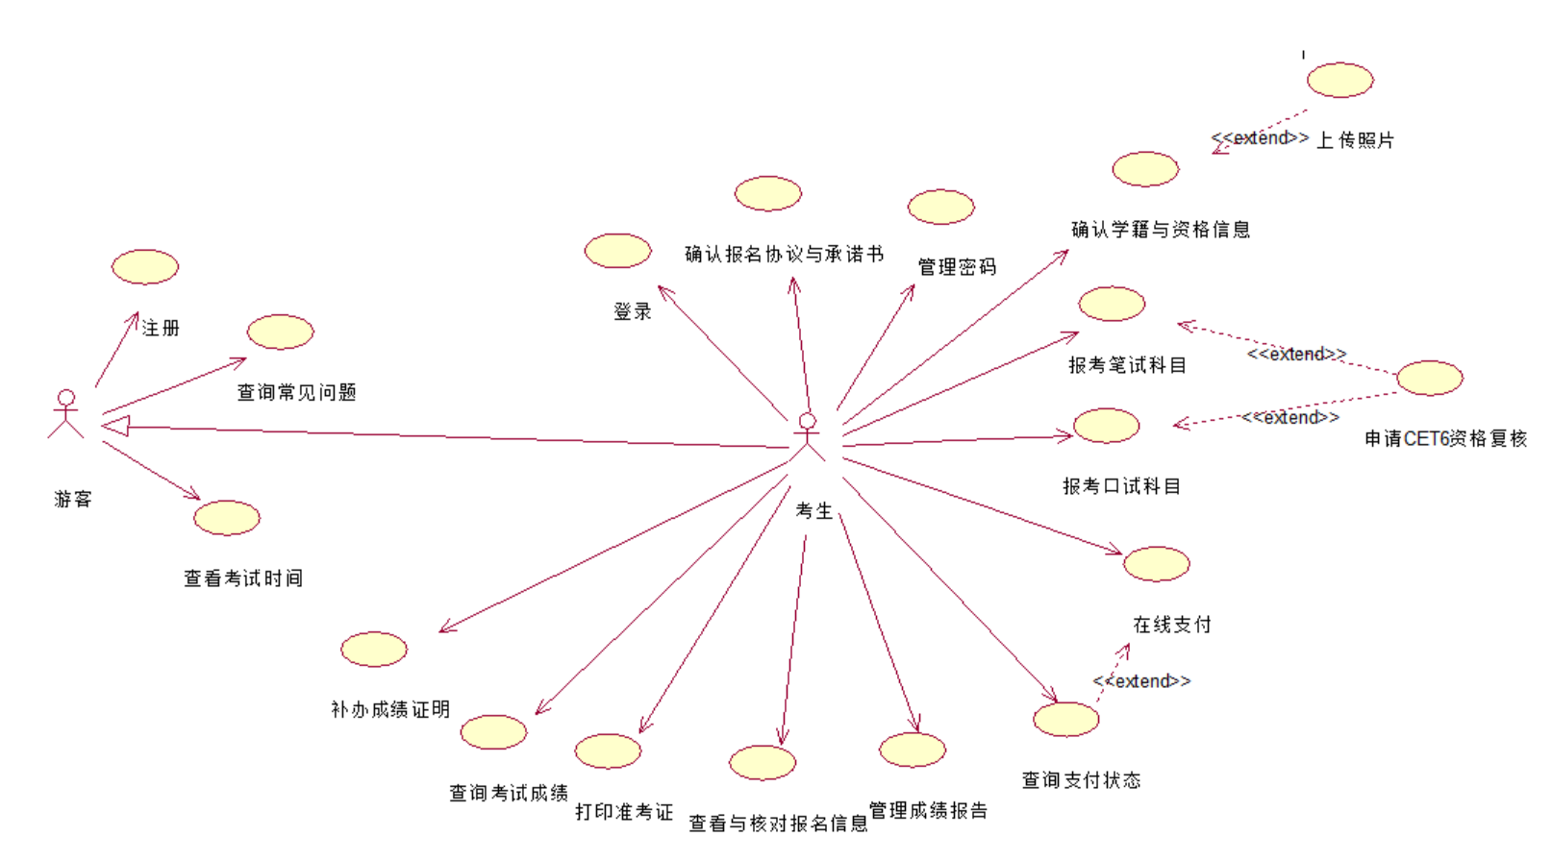
游客：
游客通过浏览器或移动端进入报名系统首页。
游客的首要动作是点击“考试时间”查看近期安排。系统会展示一个清晰的日程表格，包含报名开始时间、报名截止时间、考试日期、成绩发布日期等关键时间节点。
在了解考试时间后，游客会转向“常见问题”页面。这里系统将呈现各类问题，包括报名资格、照片要求、支付方式、准考证打印等。
当游客决定考试，会进行注册将身份变为“考生”，可以进行考生的一系列操作。
考生：
考生登录系统后，点击开始报名。进入报名核心流程：阅读并同意报名协议与承诺书；确认学籍信息与资格信息，如果缺失照片可以自行上传；选择笔试科目，如果报考六级，需要先通过四级资格复核。
完成科目选择后，系统自动计算费用，考生通过在线支付完成缴费。支付成功后报名流程结束，可以再次查看与核对表明信息。考前可打印准考证，考后可查询成绩并选择成绩单形式（管理成绩报告）。如遇成绩单遗失，还可在线申请补办证明。
关系：
游客和考生存在泛化关系，考生是游客的子类。代表“考生”是一种特殊的“游客”。所有“游客”能做的事情（比如查看考试时间、查询常见问题），“考生”也全都能做。
报考笔试科目、报考口试科目和申请CET6资格复核是扩展关系，代表报考笔试科目、报考口试科目是完整的功能，只有考生需要报考CET6考试时才会进行。
在线支付和查询支付状态是扩展关系，代表两个功能考生虽然可以单独使用，但是在支付之后不确定的条件下，考生也可以查询支付状态。

- 系统管理员
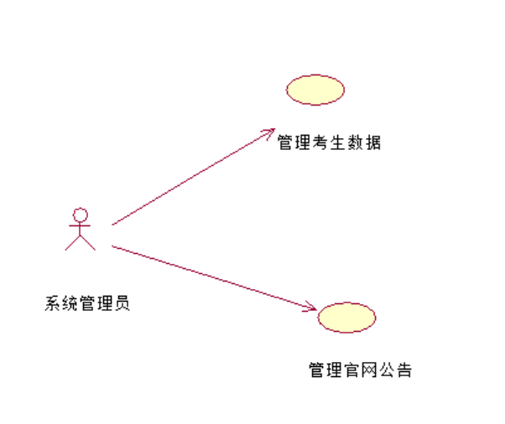
系统管理员，在学生报名期间主要管理考生数据，当数据有误时，将信息错误的学生报告给各学校要求他们修改，不修改报名不能成功。
管理官网公告，系统管理员在考试的关键时间节点（如报名开始、准考证打印、考试前夕、成绩发布），登录后台，进入“官网公告管理”模块，选择创建新公告或编辑已有公告，并在规定时间发布。

- 报名审核员

对考生申请的CET6资格复审没有通过自动审核的，需要报名审核员在进行一次人工复审，最后给出考生结果“人工复核通过”、“人工复核失败”。

- 考试安排员
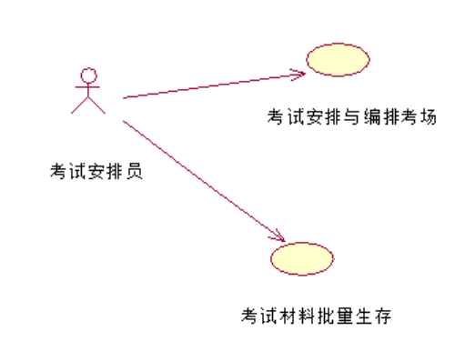
在报名结束之后，考试安排员需要根据考点信息列表、考场容量设置、已成功报名考生的数据集进行考试安排与编排考场。
“考试安排与编排考场”完成之后，需要根据已锁定的考场安排结果，批量生成所有考生的准考证、考场签到表及座位贴

- 外部系统
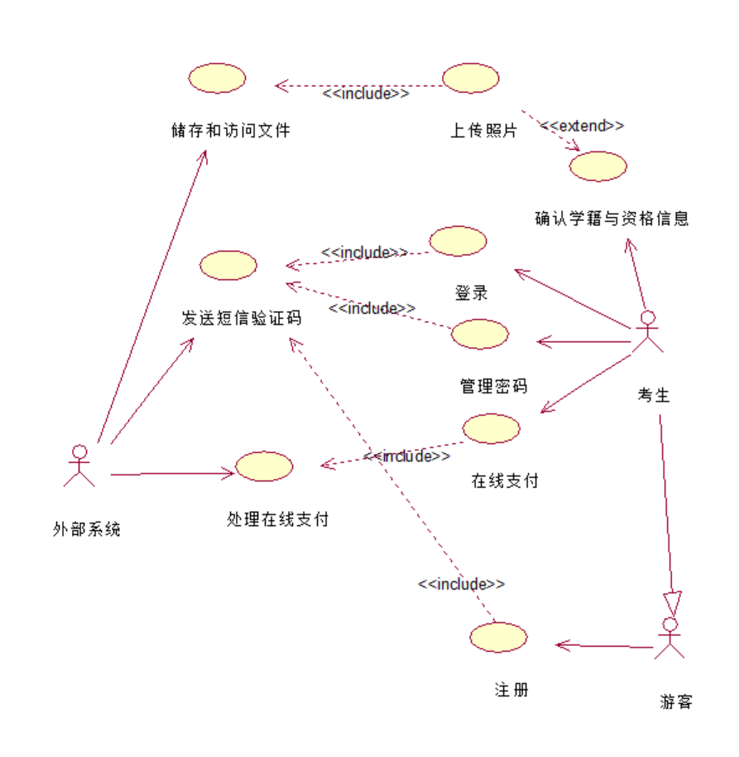
当考生执行注册或进行敏感操作（如找回密码）时，系统会调用外部短信/邮件服务，向用户注册的手机号发送验证码，验证操作者身份，保障考生账户安全。
当考生完成报名，执行在线支付时，系统会跳转至外部支付平台（如支付宝、微信支付、网银）的界面处理支付交易。保证了金融级交易的安全、可靠与高效。
储存和访问文件，当考生需要上传照片或在考前提打印准考证时，系统会与外部文件存储服务交互，由其专业地负责文件的存储与访问。保证了大量用户文件的高可用性、安全性和快速的下载速度。
关系：
上传照片和储存和访问文件是包含关系。
登录、管理密码、注册和发送短信验证码是包含关系。
在线支付和处理在线支付是包含关系。

附录B：需求确认
需求评审报告摘要
需求文档 | 输入名称，标识符，版本，作者，完成日期，…
需求评审报告 | 输入名称，标识符，评审日期，…
评审结论 | [ ] 工作成果合格，“无需修改”或者“需要轻微修改但不必再审核”。  [√] 工作成果基本合格，需要作少量的修改，之后通过审核即可。  [ ] 工作成果不合格，需要作比较大的修改，之后必须重新对其评审。
评审意见
评审小组成员 | 输入评审小组成员

需求承诺
需求文档 | 输入名称，标识符，版本，作者，完成日期
客户承诺 | 承诺…  签字，日期
项目经理承诺 | 承诺…  签字，日期

